MUHAMMAD ARIL ALFARESI

221011067

INFORMATIKA

1. Menghitung jumlah dari amgkla yamg berurutan

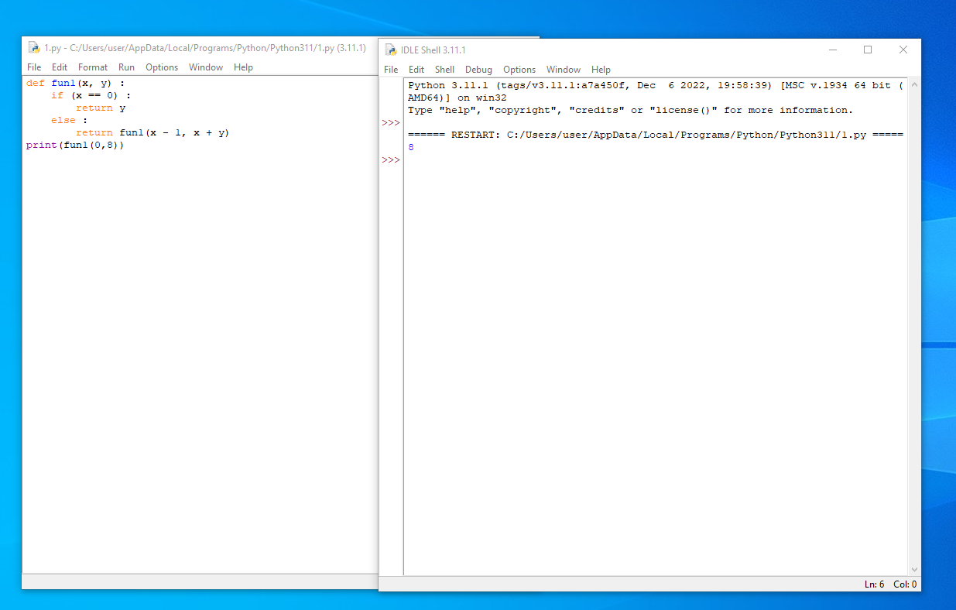

1. Konversi bilangan decimal ke bilangan biner

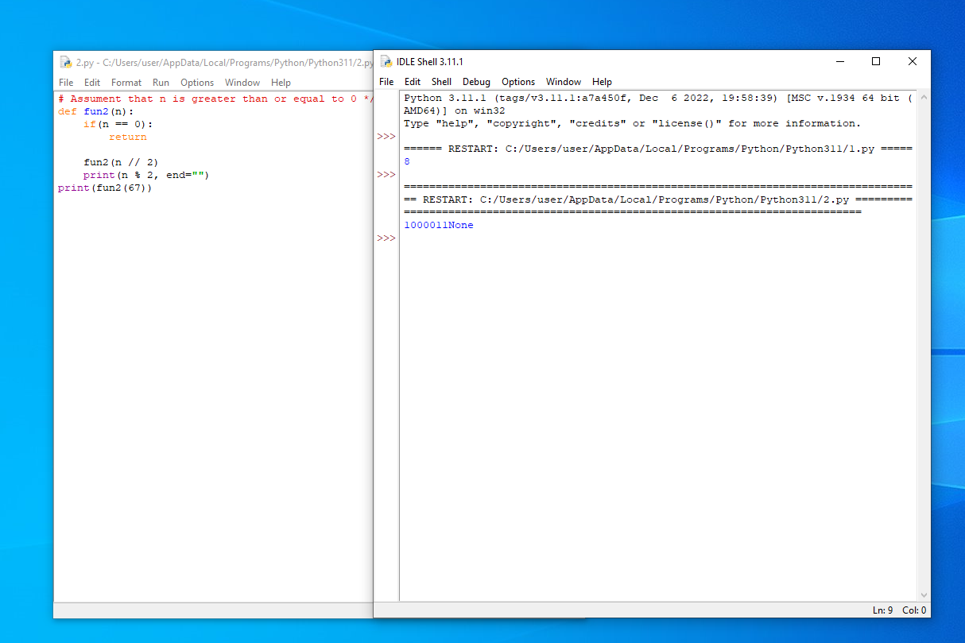

1. Menghitung factorial

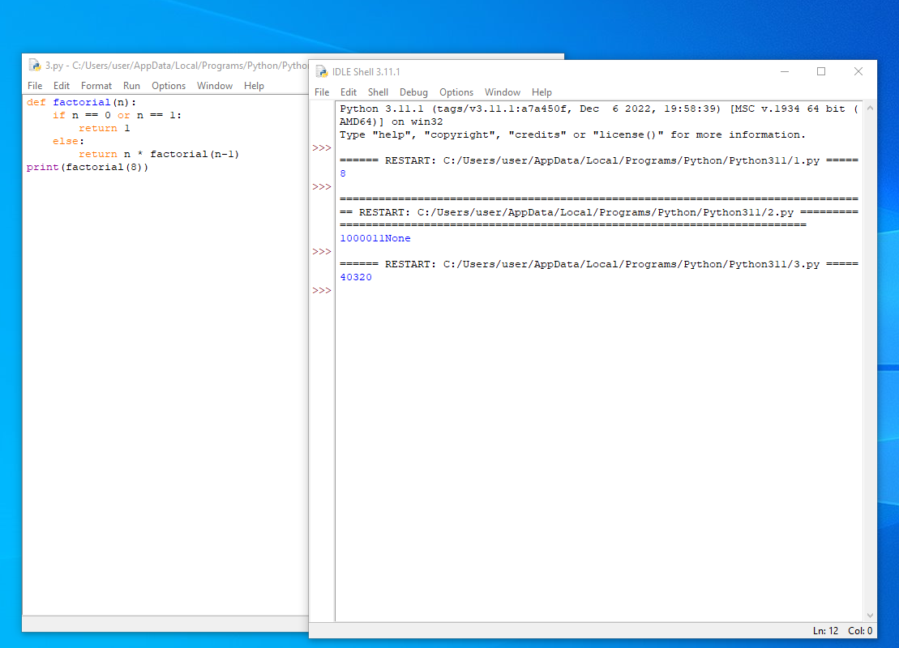

1. Jalankan kedua program a dan b berikut, kemudian jelaskan perbedaannya

A.

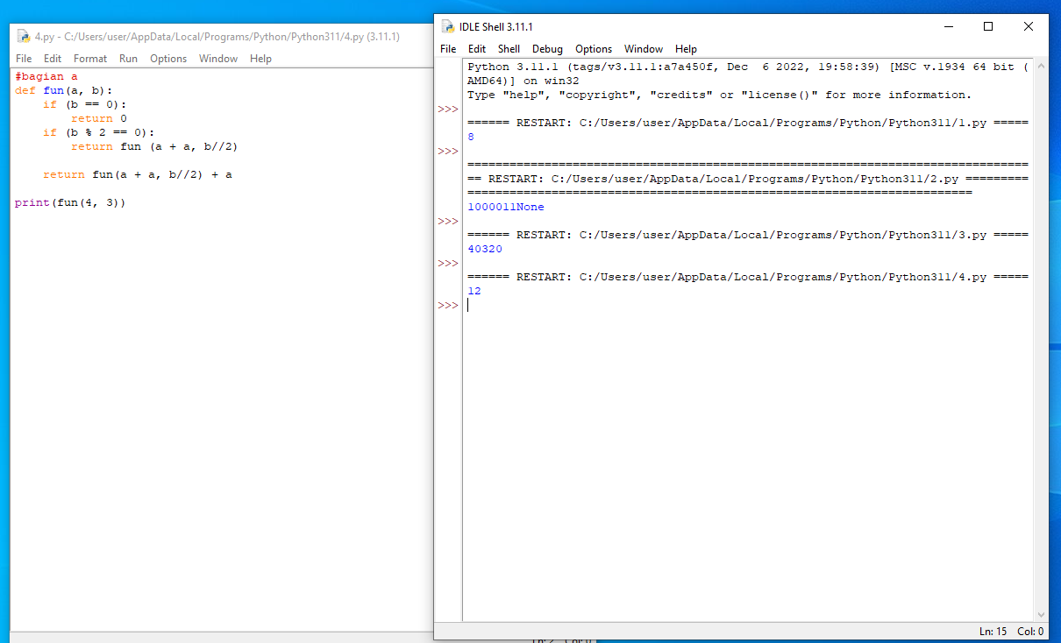

B.

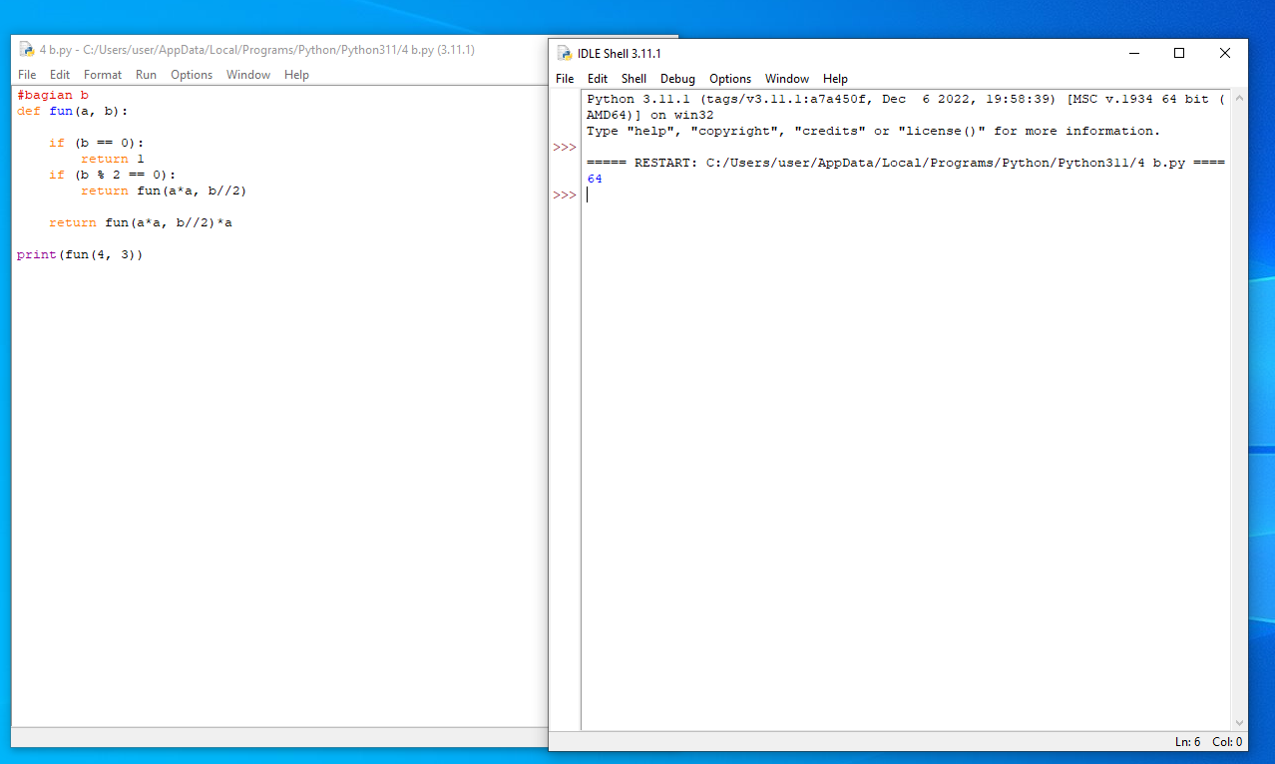

Kedua fungsi tersebut memiliki struktur dasar yang sama dan menggunakan algoritma perkalian biner untuk mengalikan dua bilangan bulat. Namun, perbedaannya terletak pada cara melakukan operasi perkalian.

Fungsi pertama fun(a, b) menggunakan operasi penjumlahan untuk mengalikan dua bilangan bulat. Jika b adalah bilangan genap, maka fungsi ini memanggil dirinya sendiri dengan nilai a+a dan b2. Jika b adalah ganjil, maka fungsi ini memanggil dirinya sendiri dengan nilai a+a dan b2, dan kemudian menambahkan a pada hasil rekursif.

Sementara itu, fungsi kedua fun(a, b) menggunakan operasi perkalian untuk mengalikan dua bilangan bulat. Jika b adalah bilangan genap, maka fungsi ini memanggil dirinya sendiri dengan nilai aa dan b2. Jika b adalah ganjil, maka fungsi ini memanggil dirinya sendiri dengan nilai aa dan b2, dan kemudian mengalikan hasil rekursif dengan a.

Dalam kasus ini, fungsi pertama akan menghasilkan keluaran 12, yang merupakan hasil dari 4 x 3, sementara fungsi kedua akan menghasilkan keluaran 64, yang merupakan hasil dari 4 pangkat 3. Jadi, kedua fungsi ini menggunakan algoritma perkalian biner yang sama, tetapi melakukan operasi perkalian dengan cara yang berbeda